Тарский муниципальный район Омской области
Муниципальный этап областного заочного конкурса экологических проектов
"Волонтеры могут всё"

Коллективное участие
Волонтерский отряд "Шаг навстречу"
БОУ "Тарская гимназия №1 им А.М. Луппова"

Проект "Помним каждого"
(номинация "Герои Отечества")

Руководитель проекта: Тарасевич Татьяна Николаевна,
заместитель директора по воспитательной работе

Паспорт проекта
Полное название проекта | Экологический проект по увековечиванию памяти тарчан- участников Великой Отечественной войны "Помним каждого"
Организация-заявитель при коллективном участии (полное название, полный почтовый адрес, контактный телефон, сайт организации) | Бюджетное общеобразовательное учреждение "Тарская гимназия №1 имени Александра Михайловича Луппова", г. Тара, Омская область, ул. 40 лет ВЛКСМ, 14, 646530Телефон: 83817122298, taragimn.ru
ФИО автора-руководителя проекта | Тарасевич Татьяна Николаевна,
Название команды проекта | Волонтерский отряд "Шаг навстречу". Инициативная группа: Барабанова Ирина, Акимов Михаил, Скуратов Артём, Богарский Артём, Шель Никита, Школа Матвей
Цель проекта | Увековечивание памяти земляков, участников Великой Отечественной войны посредством посадки деревьев на территории пришкольного участка Тарской гимназии №1.
Задачи проекта | 1. Организовать сбор макулатуры с последующей сдачей.  2. Организовать приобретение пирамидальных тополей для посадки.  3. Организовать и провести митинг , посвященный памяти погибшим воинам - землякам , участникам Великой отечественной войны.  4. Организовать участие в посадке деревьев представителей различных общественных объединений, семей и родственников погибших.
Целевая аудитория проекта | В проекте принимают участие классные коллективы гимназии (1-11 классы), педагоги гимназии, родители обучающихся, общественные объединения города Тары ("Боевое братство"), поисковы отряд Тарской гимназии №1 "ПОИСК"
- сроки и период реализации проекта (в том числе реализованные или реализуемые); | Проект реализуется в 3 этапа:  1 этап (с 1 по 10 сентября 2021 г) - организационный - сбор макулатуры (проведение экологического марафона "Сдай макулатуру - спаси дерево"), 2 этап - приобретение саженцев пирамидальных тополей, информирование всех категорий участников о проведении мероприятия.  3. этап - 24 сентября 2021 г- проведение акции "Леса Победы": митинг, посвященный памяти погибших воинов - земляков, посадка деревьев.  4 этап (май-июль)- дальнейшее благоустройство территории Тарской гимназии №1 , создание тематических цветников.
География и охват проекта | География проекта: г. Тара, жители - добровольцы г. Тары. Общий количественный охват данным проектом составляет 1200 человек.

Краткое описание механизма реализации проекта

Проект "Помним каждого" направлен на увековечивание памяти воинов - земляков, погибших в Великой Отечественной войне. В музее воинской и трудовой славы собран богатейший материал о данном событии. Посредством поискового отряда "Поиск" в году в г. Тару были привезены останки четырех воинов - участников Великой Отечественной войны. Спустя десятилетия после ее окончания числившиеся без вести пропавшие тарчане наконец приобрели покой на родной земле. С целью увековечить память каждого участника ВОВ организован проект "Помним каждого".
На первом этапе проекта на уровне образовательного учреждения посредством социальных сетей, сайта гимназии, школьной газеты, родительские чаты проходило информирование о проведении первого мероприятия в рамках проекта - экологического марафона "Сдай макулатуру - спаси дерево". К участию в данном мероприятию откликнулись все участники образовательного процесса : родители, педагоги и родители обучающихся. В сводной таблице представлены результаты сбора макулатуры.
Второй этап реализации проекта заключался в организации приобретения саженцев пирамидальных тополей. Выбор именно данного вида не случаен, поскольку по своей форме пирамидальные тополя напоминают свечи, как символ памяти. На данном этапе реализации проекта столкнулись со следующими трудностями: в пределах города Тары и района отсутствовали саженцы данного вида деревьев. Поэтому они были приобретены и доставлены из г. Омска с Сибирского научно - исследовательского института сельского хозяйства.
Третий этап реализации проекта заключался в информировании участников проекта о проведении митинга, посвященного памяти воинов - земляков, участников ВОВ и акции "Леса Победы", в рамках которой и была произведена посадка деревьев на территории гимназии. К участию в митинге были привлечены общественные организации : поисковый отряд "Поиск", Тарской гимназии №1, руководитель Лукьянцев Г.Г, "Боевое братство"- объединение участников боевых действий на Северном Кавказе и Афганистане, родственники погибших В торжественной обстановке были отмечены классные коллективы - лидеры экологического марафона .
Четвертый этап проекта заключается в дальнейшем благоустройстве территории, где была произведена посадка деревьев и установлена мраморная плита с фамилиями воинов земляков. Посредством трудового отряда гимназии в летний период будет разбит цветник вдоль линии посадки пирамидальных тополей и мраморной плиты.

Достигнутые результаты: в результате поэтапной реализации проекта было собрано макулатуры, на вырученные от сдачи макулатуры средства были приобретены саженцы пирамидальных тополей, заказана мраморная плита с фамилиями воинов - земляков. Данный проект объединил людей разных поколений, общественных организаций, очередной раз показывая, что история страны - это история народа, которую нужно чтить и помнить каждого участника таких важных событий как Великая Отечественная война.

Приложение

Активные ссылки на мероприятия, организуемые в рамках экологического проекта "Помним каждого"
https://vk.com/video301010060_456239379-
https://youtu.be/FzUpvZnBool
Фильм о тарчанах, участниках Великой Отечественной Войны, пропавших безвести. ФИЛЬМ СОЗДАН УЧАСТНИКАМИ МЕДИАСТУДИИ "ГИМНАЗИЯ ТВ", руководитель Сугоняк Д.С., учитель истории и обществознания.

https://taragimn/ru/page/28/
https://taragimn/ru/page/29/ Информация о проведении мероприятий в рамках проекта на сайте Тарской гимназии №1.
Репортаж на местном телевидении (Инстаграм не актуален)

Приложение Фоторепортаж мероприятий в рамках проекта
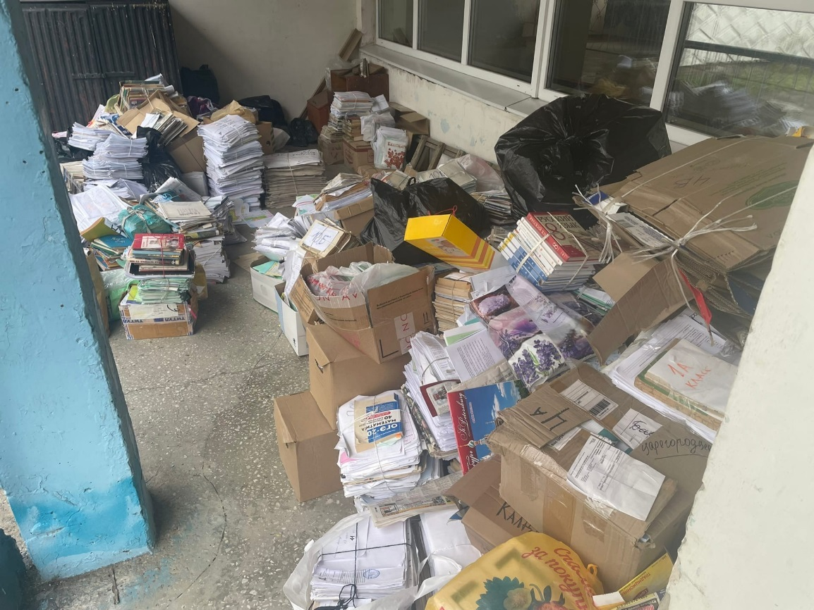

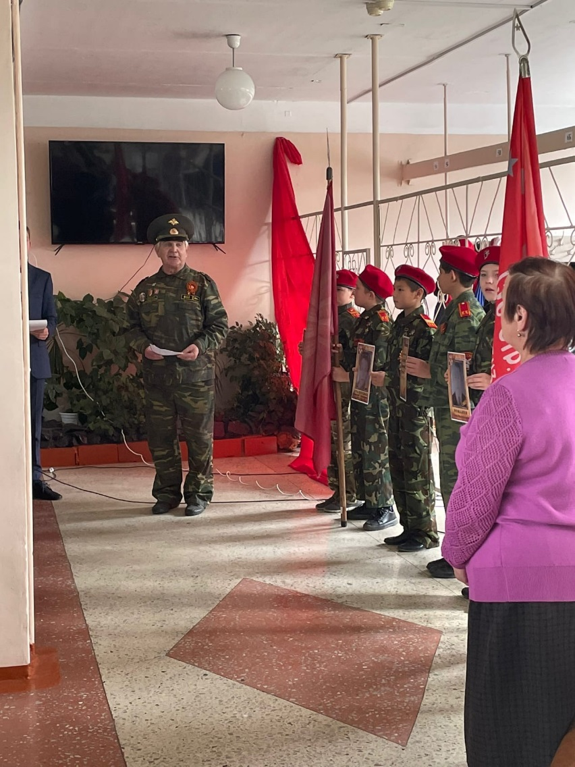

Сбор макулатуры обучающимися гимназии

Митинг, посвященный памяти участников Великой Отечественной войны

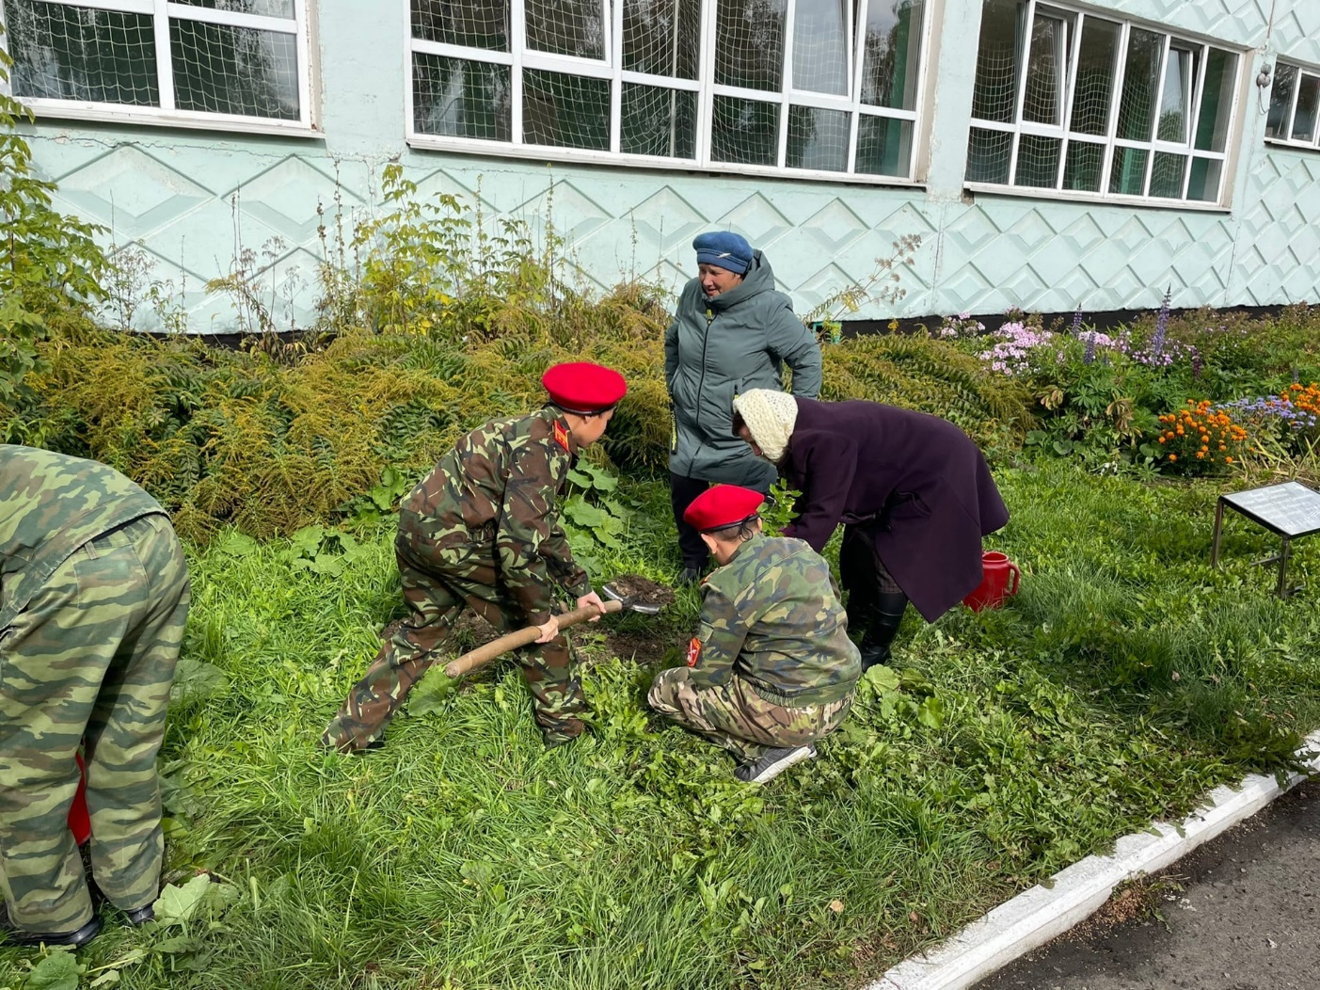
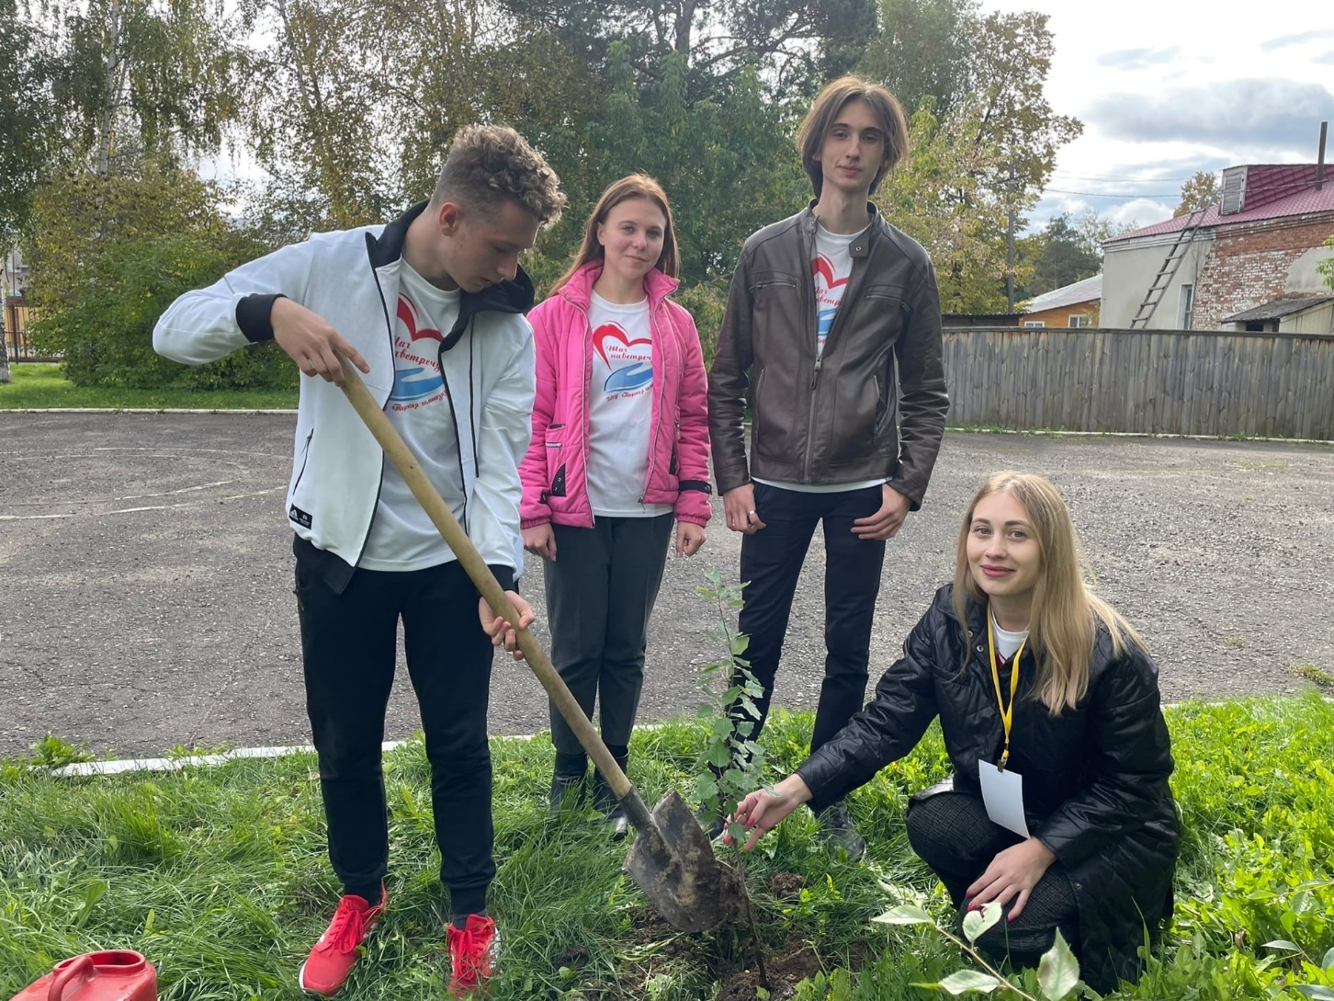
Посадка деревьев
Приложение
Результаты экологического марафона
1А | 246,1 кг
1б | Не приняли участие
1В | 167,2 кг
1Г | 3,85 кг
2А | 33,7 кг
2Б | 46,6 кг
2В | Не приняли участие
3А | Не приняли участие
3Б | 10,85 кг
3В | 17,1 кг
4А | 98,2 кг
4Б | 3,6 кг
4В | 100,8 кг
5А | 25,6 кг
5Б | Не приняли участие
5В | 37,2 кг
6А | 3,5 кг
6Б | 17 кг
6В | 5,4 кг
6Г | 23,9 кг
7А | 92,7 кг
7Б | Не приняли участие
7В | Не приняли участие
8А | 49,2 кг
8Б | 30,5 кг
8В | 32,7 кг
8Г | 35 кг
9А | 68,2 кг
9Б | 10,2кг
9В | 14,6 кг
10А | 109,4 кг
10Б | 61 кг
11А | 55,4 кг
11Б | 91,5 кг
11В | 102,2 кг
С начала учебного года в БОУ «Тарская гимназия №1 им А.М. Луппова» стартовал экологический марафон «Сдай макулатуру – спаси дерево», организуемый в рамках Всероссийской акции «Леса Победы». В течении 10 дней классные коллективы каждый день увеличивали свои результаты, сдавая макулатуру. В пятницу, 10 сентября состоялось контрольное взвешивание и теперь можно смело назвать самых активных участников акции !
Благодарим всех участников за участие!!!!

